**B) Ahora suponiendo que entre el 2020 y 2024 se espera una tasa de crecimiento de las variables exógenas de:**

**CG = 2%**

**X = 5%**

**IG = - 15%**

**STOCK = 10%**

**TI = 3%**

**RIN = 10%**

**Mediante una simulación obtenga la tasa de crecimiento promedio anual de nuestra economía en los próximos 5 años.**

**SOLUCION**

**Modelo**

ASSIGN @ALL H

Y=CP+CG+IB+X-M

IB=IP+IG+STOCK

CP=8805.38972+0.6120886318*Y

IP=1032.008473-0.02519618386* Y(-1)+0.8519359368*M

M=-1942.516837+19.09034483*TI+0.1476944843*Y+0.8903461891*RIN

**GRÁFICO DE TENDENCIA DEL CREMIENTO PROMEDIO ANUAL 1950-2024**

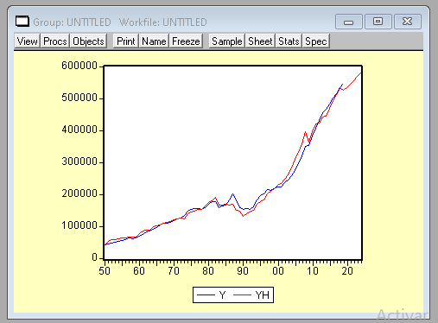

**TASA DE CRECIMIENTO PROMEDIO ANUAL 2020-2024**

La tasa de crecimiento promedio anual de la economía es 2.1957%

|  |  |  |  |  |
| --- | --- | --- | --- | --- |
| Dependent Variable: LOG(YH) | | | | |
| Method: Least Squares | | | | |
| Date: 11/20/20 Time: 16:44 | | | | |
| Sample: 2020 2024 | | | | |
| Included observations: 5 | | | | |
| Variable | Coefficient | Std. Error | t-Statistic | Prob. |
| C | 11.62599 | 0.054345 | 213.9282 | 0.0000 |
| TIEMPO | 0.021957 | 0.000744 | 29.49979 | 0.0001 |
| R-squared | 0.996565 | Mean dependent var | | 13.22887 |
| Adjusted R-squared | 0.995419 | S.D. dependent var | | 0.034777 |
| S.E. of regression | 0.002354 | Akaike info criterion | | -8.976451 |
| Sum squared resid | 1.66E-05 | Schwarz criterion | | -9.132676 |
| Log likelihood | 24.44113 | F-statistic | | 870.2374 |
| Durbin-Watson stat | 1.437517 | Prob(F-statistic) | | 0.000086 |